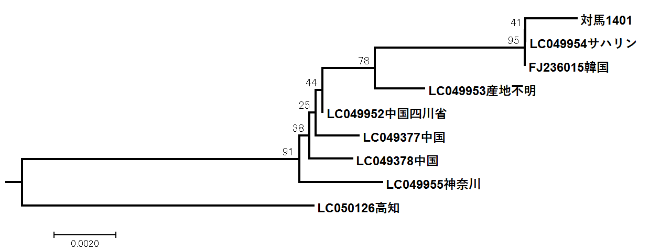

図.日本と周辺国に生息するカワウソの系統樹.
近隣結合法で推定を行った。7月1日に採取された糞から読み取ることができた塩基配列は短く、系統解析に十分な変異が少なかったため除外した。

